
КЕМЕРОВСКАЯ ОБЛАСТЬ-КУЗБАСС
Анжеро-Судженский городской округ
Администрация Анжеро-Судженского городского округа

ПОСТАНОВЛЕНИЕ
от « | 14 | » | января | 20 | 25 | г. | № | 18

О внесении изменений в постановление администрации Анжеро-Судженского городского округа от 07.06.2024 № 428 «Об утверждении плана по улучшению инвестиционного климата муниципального образования «Анжеро-Судженский городской округ»

В целях повышения инвестиционной привлекательности Анжеро – Судженского городского округа:
1. Внести в постановление администрации Анжеро-Судженского городского округа от 07.06.2024 № 428 «Об утверждении плана по улучшению инвестиционного климата муниципального образования «Анжеро-Судженский городской округ» (в редакции постановления от 07.06.2024 № 428) следующие изменения:
1.1. План по улучшению инвестиционного климата муниципального образования «Анжеро-Судженский городской округ», утвержденный постановлением, изложить в новой редакции согласно приложению к настоящему постановлению.
2. Разместить настоящее постановление на официальном сайте администрации Анжеро-Судженского городского округа в информационно – телекоммуникационной сети «Интернет», электронный адрес www.anzhero.ru.

3. Постановление вступает в силу со дня подписания.
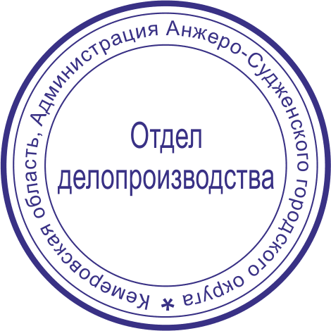
4. Контроль за исполнением настоящего постановления возложить на заместителя главы городского округа по вопросам экономики, промышленности, потребительского рынка, связи и экологии.

глава городского округа Д.В. Ажичаков

Приложение

к постановлению администрации

Анжеро-Судженского городского

округа от 14 января 2025г. № 18
План по улучшению инвестиционного климата
муниципального образования «Анжеро-Судженский городской округ»

№  п/п | Наименование мероприятия | Ключевой показатель эффективности (КПЭ) | Результат мероприятия | Срок реализации | Ответственный исполнитель

1 | 2 | 3 | 4 | 5 | 6
1. | Размещение в виде схем, инфографики последовательности прохождения процедур получения разрешения на строительство объекта на официальном сайте Анжеро-Судженского городского округа | Размещение информации на официальном сайте Анжеро-Судженского городского округа | Обеспечение доступности информации о получении разрешения на строительство и наглядности и удобства восприятия информации | Постоянно | О.В. Персикова  М.Е. Петров
2. | Реализация процедуры оценки регулирующего воздействия проектов муниципальных правовых актов  и экспертизы муниципальных нормативных правовых актов, затрагивающих вопросы осуществления предпринимательской и инвестиционной деятельности | Увеличение количества муниципальных нормативных правовых актов, прошедших процедуру оценки регулирующего воздействия проектов муниципальных правовых актов  и экспертизы муниципальных нормативных правовых актов, затрагивающих вопросы осуществления предпринимательской и инвестиционной деятельности | Обеспечение качества проведения оценки регулирующего воздействия проектов муниципальных нормативных правовых актов и экспертизы муниципальных нормативных правовых актов, затрагивающих вопросы осуществления предпринимательской и инвестиционной деятельности | Ежегодно | Начальники структурных подразделений  М.Г. Чемякина  И.В. Чемякин
3. | Информирование субъектов предпринимательства о порядке регистрации земельных участков и ввода объектов капитального строительства | Стенд размещен в помещениях предоставляющих государственные, муниципальные услуги по регистрации земельных участков и вводу объектов капитального строительства | Повышение качества предоставляемой услуги, повышение уровня оценки деятельности органов, предоставляющих государственные и муниципальные услуги | Постоянно | А.Э. Пинигина  О.В. Персикова
4. | Размещение на официальном сайте Анжеро-Судженского городского округа информации об объектах, находящихся в муниципальной собственности, банках площадок земельных участков | Информация об объектах, находящихся в государственной и муниципальной собственности, земельных участках размещена на официальном сайте Анжеро-Судженского городского округа | Повышение качества предоставляемой услуги, повышение уровня оценки деятельности органов, предоставляющих услуги | Постоянно | А.Э. Пинигина  М.Е. Петров
5. | Размещение на официальном сайте Анжеро-Судженского городского округа вносимых изменений в нормативные правовые акты и регламенты работы муниципальных органов, связанные с оказанием муниципальных услуг по регистрации земельных участков и вводу объектов капитального строительства | Информация о вносимых изменениях размещается не позднее 5 рабочих дней с даты их утверждения | Повышение информированности предпринимателей о предоставляемых государственных услугах | Постоянно | А.Э. Пинигина  О.В. Персикова  М.Е. Петров
6. | Размещение и своеременная актуализация информационных материалов о гарантийной, финансовой поддержки АО «Корпорация «МСП», АО «МСП Банк» на официальном сайте Анжеро-Судженского городского округа и организаций, образующих инфраструктуру поддержки субъектов МСП | Актуальные информационные материалы размещены на официальных сайтах | Обеспечение доступности информации о финансовой поддержке | Ежемесячно | И.В. Чемякин  М.Е. Петров
7. | Информирование субъектов МСП о специальных продуктах АО «Корпорация «МСП» и АО «МСП Банк», разработанных для оказания поддержки малому и среднему бизнесу в Анжеро-Судженском городском округе, а также о возможности направления соответствующих сделок для проработки в АО «Корпорации «МСП», АО «МСП Банк» посредствам направления материалов на адреса электронных почт предпринимателей | Реестр проинформированных субъектов МСП, направленный в АО «Корпорация «МСП» (не реже 1 раза в квартал) | Информирование субъектов МСП о специальных продуктах АО «Корпорация «МСП» и АО «МСП Банк» | Ежеквартально | И.В. Чемякин  М.Е. Петров
8. | Сбор проектов субъектов МСП, реализуемых и (или) планируемых к реализации на территории Анжеро-Судженского городского округа, и соответствующих условиям предоставления гарантийной и (или) финансовой поддержки АО «Корпорация «МСП», АО «МСП Банк», РГО | 2-3 проекта от субъектов МСП (до конца года) | Оказание финансовой поддержки для реализации проектов МСП | Ежеквартально | И.В. Чемякин
9. | Организация еженедельных приемов предпринимателей для оперативного обсуждения и решения возникающих вопросов (при необходимости с привлечением ГКУ КО «Агентство по привлечению и защите инвестиций») | Приемы для предпринимателей не менее 4 – х в месяц | Информирование о проблемах предпринимательского сообщества, поиск возможных путей решения | Еженедельно | И.В. Чемякин

